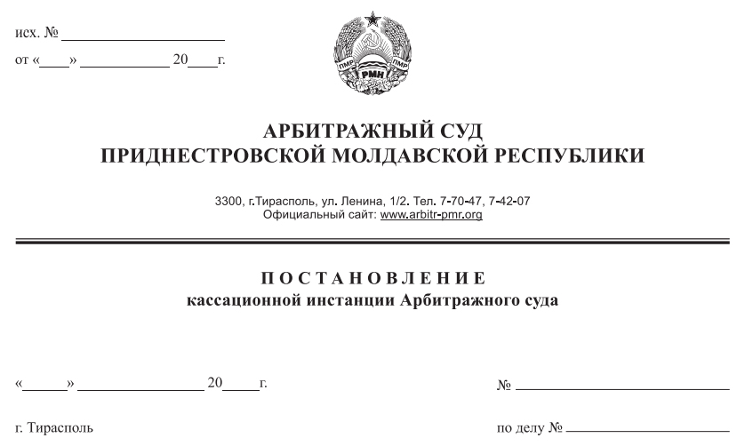

18 января 16 243/15-09 к

1676/15-03

Суд кассационной инстанции Арбитражного Суда Приднестровской Молдавской Республики в составе заместителя Председателя Арбитражного Суда ПМР, судьи Рассказова В.В., при участии в судебном заседании:
ИСТЕЦ(Заявитель)– Андреева Н.Б. по дов. б/н от 01.12.15 г.;
ОТВЕТЧИК(Гос. орган) – Ковальская И.Р., дов. б/н от 18.01.16 г.;
рассмотрев в судебном заседании кассационную жалобу ООО «Фиальт Агро», г. Бендеры, ул. Т. Кручок, 13 на определение арбитражного суда от 22 декабря 2015 года о возвращении заявления по делу №1676/15-03, вынесенном в составе судьи Костяновского Е.А., по заявлению ООО «Фиальт Агро» о признании незаконными действия ГТК ПМР, г. Тирасполь, ул. Украинская, 15 «А»,

УСТАНОВИЛ:

ООО «Фиальт Агро» обратилось в суд с заявлением о признании незаконными действия ГТК ПМР.
Определением от 22 декабря 2015 суд возвратил заявление ООО «Фиальт Агро» на основании подпункта г) пункта 1 статьи 97 АПК ПМР, признав, что ООО «Фиальт Агро», ходатайствуя об отсрочке уплаты государственной пошлины, представил документы о своем имущественном положении которые не соответствуют требованиям Разъяснения Пленума Арбитражного суда ПМР от 21 сентября 2012 года «О некоторых вопросах применения законодательства о государственной пошлине» и не могут приняты судом как доказательство невозможности уплаты государственной пошлины.
Не согласившись с вынесенным определением ООО «Фиальт Агро» подало кассационную жалобу в которой просит отменить определение от 22 декабря 2015 года о возвращении заявления, а материалы дела передать на рассмотрение в суд первой инстанции по следующим основаниям.
Заявитель полагает, что в нарушение пункта 4 статьи 80 АПК ПМР и пункта 7 Разъяснения Пленума Арбитражного суда ПМР» от 21 сентября 2012 года «О некоторых вопросах применения законодательства о государственной пошлине», суд ошибочно считает что ООО «ФИальт Агро» должен был представить данные об общей задолженности по исполнительным листам и платежным документам. Так согласно АПК ПМР, документами, устанавливающими имущественное положение заинтересованной стороны является справка из обслуживающего банка о наличии на указанных счетах денежных средств.
Доказательствами свидетельствующими об имущественном положении истца (заявителя), в частности могут быть: - справка из обслуживающего банка о наличии расчетного и иных счетов о наличии на указанных счетах денежных средств по состоянию на последний рабочий день, предшествующий обращению в суд; - подтвержденные обслуживающим истца (заявителя) банков данные об отсутствии на соответствующем счете (счетах) денежных средств в размере, необходимом для уплаты государственной пошлины, а также об общей сумме задолженности владельца счета (счетов) по исполнительным листам и платежным документам.
То есть ООО «Фиальт Агро» должен был представить один из документов.
Представитель ГТК ПМР в судебном заседании в судебном заседании не посчитал необходимым давать оценку оспариваемому судебному акту.

Изучив материалы дела, заслушав пояснения лиц, участвующих в деле, суд кассационной инстанции считает, что определение о возращении заявления ООО «Фиальт Агро» от 22 декабря 2015 года вынесено с нарушением норм процессуального права и не соответствует практике Арбитражного суда ПМР.
Пунктом 4 статьи 80 АПК ПМР предусмотрена возможность предоставления лицу, обратившемуся в суд с заявлением, отсрочки или рассрочки по уплате государственной пошлины исходя из имущественного положения лица и представленного суду соответствующего ходатайства и доказательств невозможности уплаты государственной пошлины на момент обращения в суд.
Пунктом 7 Разъяснения Пленума Арбитражного суда ПМР №1 от 21 сентября 2012 года «О некоторых вопросах применения законодательства о государственной пошлине» (с последующими дополнениями от 25 апреля 2014 года) установлено, что вопрос о предоставлении отсрочки или рассрочки уплаты государственной пошлины, уменьшение её размера рассматривается на основании письменного ходатайства заинтересованной стороны на стадии принятия иска, кассационной жалобы. Подобное ходатайство может быть изложено как в виде отдельного заявления, так и может содержаться в исковом заявлении, заявлении, кассационной жалобе.
Доказательствами, свидетельствующими об имущественном положении истца (заявителя), в частности, могут быть:
- справка обслуживающего банка о наличии расчетного и иных счетов, а также о наличии на указанных счетах, а также о наличии на указанных счетах денежных средств по состоянию на последний рабочий день, предшествующий обращению в суд;
- подтверждение обслуживающего истца (заявителя) банком данные об отсутствии на соответствующем счете (счетах) денежных средств в размере, необходимом для уплаты государственной пошлины, а также об общей задолженности владельца счета (счетов) по исполнительным листам и платежным документам.
Исходя из содержания и смысла приведенного положения доказательствами имущественного положения могут быть один из двух перечисленных документов.
Выполняя определение суда от 10 декабря 2015 года об оставлении заявления без движения, ООО «Фиальт Агро» 21 декабря 2015 года представило справку обслуживающего банка о наличии расчетного и иных счетов и наличии на указанных счетах денежных средств по состоянию на 21 декабря 2015 года. Ходатайство о предоставлении отсрочки было приложено к заявлению в виде отдельного документа.
Таким образом, ООО «Фиальт Агро» выполнил все требования законодательства и имел право на предоставление ему отсрочки по уплате государственной пошлины при подаче заявления, однако суд первой инстанции посчитал, что необходимо было представить и другой документ, указанный в пункте 7 Разъяснения, что по мнению суда кассационной инстанции является необоснованным.
На основании изложенного, суд кассационной инстанции находит касса- ционную жалобу обоснованной и подлежащей удовлетворению. Определение суда о возвращении заявления от 22 декабря 2015 года подлежит отмене, а материалы дела направлению на рассмотрение по существу в суд первой инстанции.
Руководствуясь пунктом 3 статьи 151, статьями 152 и 153 Арбитражного процессуального кодекса Приднестровской Молдавской Республики, суд кассационной инстанции Арбитражного Суда Приднестровской Молдавской Республики

ПОСТАНОВИЛ:

Кассационную жалобу ООО «Фиальт Агро» удовлетворить.
Определение суда от 22 декабря 2015 года о возвращении заявления ООО «Фиальт Агро» по делу №1676/15-03 отменить, а материалы дела направить для рассмотрения по существу в суд первой инстанции.
Постановление вступает в законную силу со дня его принятия.

Заместитель Председателя
Арбитражного суда, судья В.В. Рассказов

